

Distribué par le projet fr.OpenOffice.org

Version 1.0 du 05.01.2007
Réalisé avec : OOo 2.0.4 Plate-forme / Os : Toutes

Imprimez vos planches de photos

(Avec Writer Étiquettes)



Sommaire
1 - Introduction 3
2 - L'outil « Étiquettes » 3
2.1 Appelez le menu : -Fichier-Nouveau-Étiquettes- 3
2.1.a Onglet : « Options » : 3
2.1.b Onglet : « Format » : 3
2.1.c Onglet : « Étiquettes » : 4
2.1.d Si vous désirez conserver ce formatage pour l'avenir 4
2.2 Cliquez sur le bouton « Nouveau document » 4
2.3 Créez des pages supplémentaires 4
2.3.a Sélectionnez la page 4
2.3.b Copiez la page dans le presse-papier 4
2.3.c Dé-sélectionnez la page 4
2.3.d Collez 4
3 - L'insertion des photos 5
3.1 Avec : -Insertion-Image- 5
3.2 Par : « Glisser-Déposer » 5
3.3 Par la « Gallery » 6
4 - D'autres formats 6
4.1 Planche de 2 photos de 12x18 cm. 6
4.2 Planche de 4 photos de 8x12 cm. 6
4.3 Planche de 25 photos de 3,5x4,5 cm. 7
5 - Informations complémentaires 7
5.1 Espace documentaire 7
5.2 Listes de diffusion 7
6 - Crédits 8
7 - Licence 8

Introduction
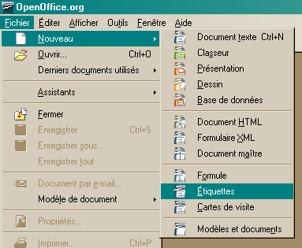Illustration 1: Ouvrir Étiquettes
Vous avez certainement sur votre disque dur de belles collections de photos, et vous souhaitez en imprimer quelques unes. Le dossier « Photos » dans lequel elles sont rangées vous propose peut-être une option « Imprimer » toute préparée, mais qui ne vous convient pas forcément !
Les formats proposés sont différents de ce que vous désirez.
Ne cherchez pas trop loin ce que vous avez sous la main !
En effet, l'outil « Étiquettes » convient parfaitement pour ce genre d'opération, et vous n'aurez pas à vous soucier de la taille des photos, puisqu'elles vont s'adapter automatiquement aux cadres mis en place.

L'outil « Étiquettes »
Essayez de réaliser la manipulation simple qui suit, et vous aurez tout compris !

Appelez le menu : -Fichier-Nouveau-Étiquettes-
La boite de dialogue « Étiquettes » s'affiche avec trois onglets.
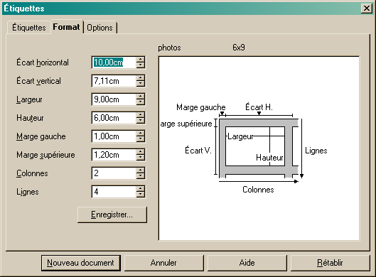Illustration 2: La boite de dialogue Étiquettes

Onglet : « Options » :
- vous dé-cochez « Synchroniser le contenu » et vous conservez : « Page entière »

Onglet : « Format » :
- vous entrez scrupuleusement les valeurs figurant sur l'illustration 2
elles correspondent à une planche de 8 photos au format 6x9 cm.

Onglet : « Étiquettes » :
- vous vérifiez que tous les champs sont vides.

Si vous désirez conserver ce formatage pour l'avenir
- vous cliquez sur le bouton « Enregistrer » de l'onglet « Format », il vous est demandé une marque, vous pouvez indiquer : « Photos » par exemple, et pour le type : « 6x9 » dans le cas présent, car c'est le format que nous allons obtenir à l'impression.
Vous retrouverez ainsi facilement votre composition sur l'onglet « Étiquettes » en cliquant sur « Marque » et « Type ». (avant d'ouvrir un type, toujours vérifier l'onglet : Options ! )

Cliquez sur le bouton « Nouveau document »
Vous voyez apparaitre votre page blanche remplie de huit cadres à bordure grise. Ces cadres sont protégés en position et en taille.
(il faut que l'option : -Affichage-Délimitations du texte- soit activée)
Vous pouvez vérifier dans -Format-Page- que les dimensions de la page sont très proches et ne dépassent pas celles d'un format A4. Ne modifiez rien, votre imprimante s'en accommodera bien.
A ce stade, nous serions prêts à insérer les photos, mais avant posons nous la question :
huit emplacements, est-ce suffisant ?
Si oui, vous pouvez passer à l'étape suivante : « Insertion des photos »
Si non, il vous faut créer des pages supplémentaires.
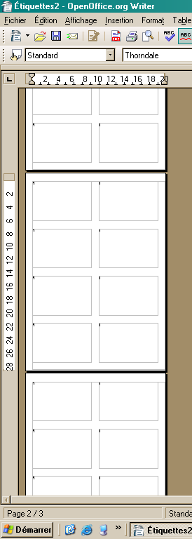Illustration 3: plusieurs pages

Créez des pages supplémentaires

Sélectionnez la page
- Menu : -Édition-Tout sélectionner- au choix
- Clavier : Ctrl+a

Copiez la page dans le presse-papier
- Menu : -Édition-Copier-
- Clavier : Ctrl+c au choix
- Outil : Copier

Dé-sélectionnez la page
- Cliquez dans la marge, en bas et à droite du dernier cadre, la page devient blanche et le point d'insertion (curseur) clignote au bord de la feuille.

Collez
- Menu : -Édition-Coller-
- Clavier ; Ctrl+v au choix
- Outil : Coller

La page 2 apparait, pour obtenir des pages supplémentaires vous répétez l'opération « Coller » autant de fois que nécessaire. Il est facile de contrôler le numéro et le nombre de pages en bas
à gauche de la barre d'état.

L'insertion des photos
Maintenant tout est prêt, vous pouvez passer à l'insertion des photos.

Avec : -Insertion-Image-
- Vous cliquez dans le premier cadre en haut du document.
- Vous appelez le menu : -Insertion-Image-A partir d'un fichier-
- Dans la boite de dialogue vous sélectionnez le dossier contenant vos photos, et vous l'ouvrez
- Vous sélectionnez la photo choisie
- Vous cliquez sur le bouton : « Ouvrir »

La photo est insérée, et la boite de dialogue se referme, il vous faut cliquer dans un autre cadre et à nouveau appeler : -Insertion-Image- par le menu ou par l'outil ad hoc qui se trouve sur la barre d'outils : « Dessin ». Cette méthode peut sembler fastidieuse, s'il y a de nombreuses photos à insérer.

Par : « Glisser-Déposer »
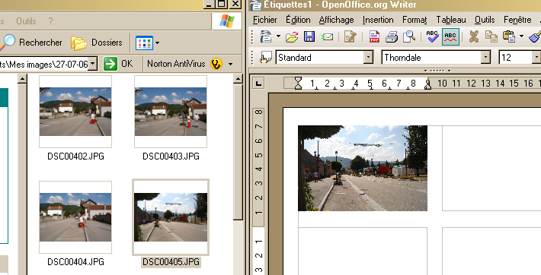Illustration 4: Glisser-Déposer
- Vous réduisez la fenêtre de travail à la moitié de l'écran, et à côté vous juxtaposez la fenêtre de votre dossier : « Photos »
- Vous cliquez sur une photo, et en maintenant le bouton gauche de la souris enfoncé, vous la glissez dans un cadre de votre document.

La photo est insérée. Cette méthode est plus agréable que la précédente, mais elle conduit à un affichage du document plus petit. Vous pouvez toujours réduire le zoom pour visualiser l'ensemble de vos emplacements.

Par la « Gallery »
Pourquoi ne pas intégrer vos dossiers photos dans la « Gallery » ?
- Vous ouvrez la « Gallery »
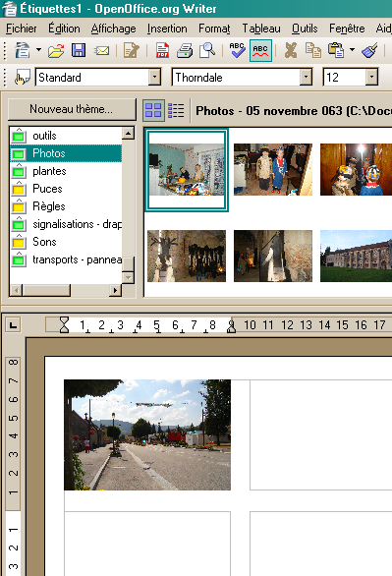Illustration 5: Utilisation de la Gallery
- Vous cliquez sur le bouton : « Nouveau thème »
une boite de dialogue apparait.
- Sur l'onglet : « Général » vous donnez un nom, par exemple : « Photos »
- Sur l'onglet : « Fichiers » vous faites la recherche de vos fichiers photos et vous sélectionnez celles que vous voulez intégrer
- Vous cliquez sur le bouton « Ajouter » ou « Ajouter tout » si vous n'aviez pas fait de sélection.
- Vos photos sont disponibles dans la Gallery, il vous suffit de faire un « Glisser-Déposer » avec la souris pour les insérer dans votre document.
Le grand confort !

Remarque : vos photos sont toujours dans leur dossier d'origine, le fait de les intégrer dans la Gallery a simplement crée des liens et des vignettes. Si vous déplacez ou supprimez vos dossiers d'origine, la Gallery risque de ne plus fonctionner.

Bien entendu, après l'insertion, vous disposez de toutes les fonctionnalités relatives aux images, telles que ajout de légende, bordures, refléter, rogner, etc.

D'autres formats
Voici quelques paramètres pour obtenir d'autres formats, toujours sur une page A4.

Planche de 2 photos de 12x18 cm.
Écart horizontal : 19,40 cm. Écart vertical : 13,80cm.
Largeur : 18,00cm. Hauteur : 12,00cm.
Marge gauche : 1,5cm. Marge supérieure : 1,80cm.
Colonnes : 1 Lignes : 2

Planche de 4 photos de 8x12 cm.
Écart horizontal : 14,00 cm. Écart vertical : 9,50cm.
Largeur : 12,00cm. Hauteur : 8,00cm.
Marge gauche : 1,5cm. Marge supérieure : 1,80cm.
Colonnes : 2 Lignes : 2

Planche de 25 photos de 3,5x4,5 cm.
Écart horizontal : 4,00 cm. Écart vertical : 5,60cm.
Largeur : 3,50cm. Hauteur : 4,50cm.
Marge gauche : 0,7cm. Marge supérieure : 1,50cm.
Colonnes : 5 Lignes : 5

Ce dernier format convient pour des photos d'identité, dans ce cas il ne faut pas dé-cocher la case « Synchroniser le contenu » comme indiqué au paragraphe 2.1.a et il suffira d'insérer la première photo en haut du document, puis de cliquer sur le bouton : « Synchroniser les étiquettes » pour remplir toute la page.
Tous nos exemples ont été choisis pour des photos dont le rapport hauteur/largeur est de 2/3, mais il est possible de choisir d'autres rapports et d'autres dimensions, le point à surveiller est que le format de page résultant après création du document ne soit jamais supérieur à un format de page A4, ou à celui qu'accepte votre imprimante !
Remarque : vous avez crée plusieurs « types » personnalisés, avant d'ouvrir un nouveau type, assurez vous toujours que l'onglet : « Options » soit conforme à vos souhaits : case « Synchroniser » cochée pour des images toutes identiques, ou non cochée pour des images toutes différentes. Ce paramètre n'est pas mémorisé dans les « types ». Cette remarque est également valable pour les formats d'étiquettes pré-existants.
Alors, convaincu ?
Maintenant nous vous souhaitons : Bonne impression ! avec votre suite préférée.

Informations complémentaires
Nul doute qu’à la lecture de ce document, le lecteur sera désireux de perfectionner ses connaissances ou de répondre à des questions non débattues ici. OpenOffice.org propose deux moyens d’accès direct à l’information : des documents thématiques constituant une somme d’informations de référence et des listes de diffusion sur lesquelles intervenir de manière dynamique.

Espace documentaire
Le site fr.openoffice.org propose de nombreux documents, guides et how-to qui permettent d’approfondir certains points en rapport avec le thème de ce how-to.
L’ensemble des documentations disponibles sont placées dans l’espace Documentation : http://fr.openoffice.org/Documentation/Index.html
Documents directement en rapport avec celui-ci :
- How-to Étiquettes de Alain Nowak.
- How-to Tutoriel Étiquettes de Jean-Michel Pierre

Listes de diffusion
Par ailleurs, les listes de diffusion du site fr.openoffice.org sont ouvertes à tous et permettent les échanges entre utilisateurs. La liste [users-fr] (http://fr.openoffice.org/contact-forums.html) est l’endroit privilégié pour obtenir de l’aide dans l’emploi quotidien de la suite OpenOffice.org.

Crédits
Auteur : Jean Perrin

Remerciement : à Tony Galmiche et à l'équipe de relecture.

Intégré par : Tony Galmiche

Contacts : Projet Documentation OpenOffice.org - fr.OpenOffice.org

Traduction :

Historique des modifications :
Version | Date | Commentaire
0.9 | 20/11/06 | Première version
1.0 | 5/1/07 | Version définitive corrigée avec le nouveau dictionnaire

Licence
Appendix

Public Documentation License Notice

The contents of this Documentation are subject to the Public Documentation License Version 1.0 (the "License"); you may only use this Documentation if you comply with the terms of this License. A copy of the License is available at http://www.openoffice.org/licenses/PDL.html.

The Original Documentation is Imprimez_vos_planches_de_photos. The Initial Writer of the Original Documentation is Jean Perrin Copyright © 2006. All Rights Reserved. (Initial Writer contact(s): agnesperrin@hotmail.com).

Contributor(s): ______________________________________.
Portions created by ______ are Copyright ©_________[Insert year(s)]. All Rights Reserved. (Contributor contact(s):________________[Insert hyperlink/alias]).

NOTE: The text of this Appendix may differ slightly from the text of the notices in the files of the Original Documentation. You should use the text of this Appendix rather than the text found in the Original Documentation for Your Modifications.

